Уважаемые студенты !
Вашему вниманию предлагается следующая задача, а вернее, целая серия задач.

Предсказание позиций в аминокислотных последовательностях белков- транспортеров, определяющих избирательность по отношению к транспортируемому веществу

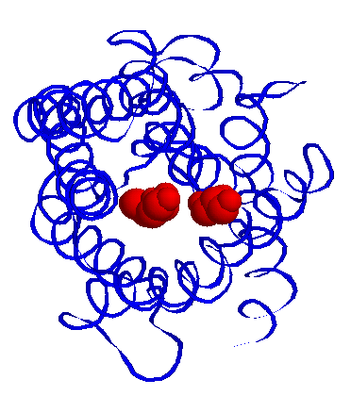
Важнейшую роль в жизни клетки играют трансмембранные транспортные белки, осуществляющие импорт нужных клетке питательных веществ и ионов, а также экспорт продуктов метаболизма и токсичных веществ. В каждой клетке примерно 5-10% белков – это белки транспортных систем. Известно также, что многие из них избирательны по отношению к транспортируемым веществам, например, разные белки отвечают за импорт сахаров и аминокислот.
Избирательность по отношению к транспортируемому веществу часто наблюдается даже среди близкородственных белков. Например, описан белок, отвечающий за транспорт любых ароматических аминокислот, а его ближайший гомолог избирательно транспортирует только фенилаланин. Известен транспортер аденозина, а его гомолог
Молекулы глицерина, проходящие через канал в белке GlpF
транспортирует гуанозин и не транспортирует аденозин.
И таких примеров много.
Мы предлагаем исследовать, какие именно аминокислотные остатки отвечают за селективность белков-транспортеров. В качестве первого объекта исследования мы предполагаем взять транспортеры аминокислот. Предполагается использовать разработанный в нашей группе метод выявления аминокислотных остатков, определяющих различия в функциональной специфичности схожих белков (SDPpred). Этот метод хорошо зарекомендовал себя для идентификации аминокислот, отвечающих за специфическое распознавание лигандов, субстратов, специфических участков ДНК
Но исследование аминокислотных последовательностей мембранных белков сталкивается с рядом принципиальных затруднений, являющихся следствием их вырожденного аминокислотного состава: в трансмембранных сегментах преобладают гидрофобные остатки. Для подобного рода исследований следует использовать специальные матрицы замен аминокислотных остатков и специальные алгоритмы выравнивания.

Поэтому мы предлагаем 2 задачи:

1 — задача для первокурсника;
исследовать специфичность в одном или двух семействах транспортеров с
помощью уже имеющихся в группе методов; кроме работы с SDPpred задача
предполагает освоения целого ряда биоинформатических методов – методов
выравнивания, построения филогенетических деревьев и др;

2 — задача для второкурсника или третьекурсника;
создание новых инструментов нашего сервера, специально предназначенных
для анализа аминокислотных последовательностей мембранных белков; эта
задача предполагает написание программ на языке С++ и, возможно, на
языке Perl, а также их тестирование на примере нескольких семейств с
известной 3D-структурой;

Руководители проекта: к.б.н. А.Б. Рахманинова, асп. ФББ О. Калинина.
Телефон: 939-4331 E-mail: abr@belozersky.msu.ru, ok81@yandex.ru

